**Лабораторна робота №8. Створення простих (одновіконних) застосунків.**

**Частина 1.**

**Виконавець:** Лазоренко М.Д.

**Група виконавця:** КН-922в

**Мета роботи:** набути навички у створенні одновіконних застосунків.

**Індивідуальні завдання**

**Варіант №9**

**Завдання 1.**

Використовуючи наступний зразок вікна,

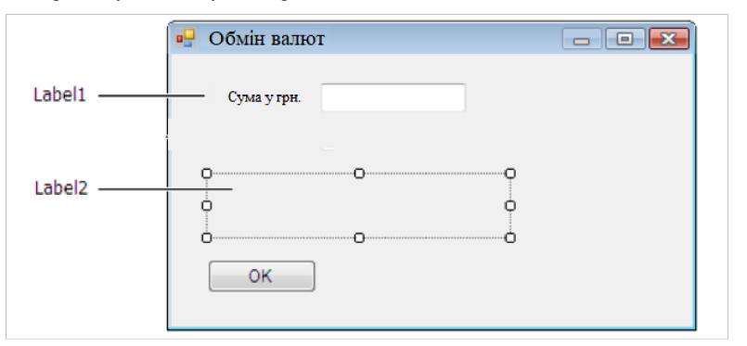

створити застосунок обміну національної валюти у валюту за відповідним курсом згідно до варіанту.

|  |  |
| --- | --- |
| № варіанта | Валюта для обміну |
| 9. | Мексиканське песо |

Дозволити вводити лише цифри у полі національної валюти та робити кнопку Ok доступною лише в тому випадку, коли поле валюти с непорожнім.

***Текст програми:***

***task01.cs:***

using System;

using System.Windows.Forms;

namespace Lab09

{

public partial class task01 : Form

{

public task01()

{

InitializeComponent();

}

// Обробник для події KeyPress для перевірки введення цифр та коми

private void textBox1_KeyPress()

{

// Перевіряємо, чи останній символ у текстовому полі - цифра або кома

if (textBox1.Text.Length > 0 && !char.IsControl(textBox1.Text[textBox1.Text.Length - 1]) &&

!char.IsDigit(textBox1.Text[textBox1.Text.Length - 1]) &&

textBox1.Text[textBox1.Text.Length - 1] != ',')

{

textBox1.Text = textBox1.Text.Remove(textBox1.Text.Length - 1); // Видаляє некоректний символ

}

else if (textBox1.Text.Contains(",") &&

textBox1.Text.LastIndexOf(",") != textBox1.Text.Length - 1)

{

textBox1.Text = textBox1.Text.Remove(textBox1.Text.Length - 1); // Забороняє більше однієї коми

}

}

// Обробник для події TextChanged для перевірки, чи поле не є порожнім

private void textBox1_TextChanged()

{

buttonOK.Enabled = !string.IsNullOrWhiteSpace(textBox1.Text);

}

// Обробник для кнопки OK для конвертації валюти

private void buttonOK_Click()

{

if (double.TryParse(textBox1.Text, out double amountInUAH))

{

double exchangeRate = 2.04;

double amountInMXN = amountInUAH / exchangeRate;

label2.Text = "Сума у песо: " + amountInMXN.ToString("F2");

}

else

{

MessageBox.Show("Введіть коректну суму у гривнях.");

}

}

}

}

***task01.designer.cs:***

namespace Lab09

{

partial class task01

{

private System.ComponentModel.IContainer components = null;

private System.Windows.Forms.Label label1;

private System.Windows.Forms.Label label2;

private System.Windows.Forms.TextBox textBox1;

private System.Windows.Forms.Button buttonOK;

protected override void Dispose(bool disposing)

{

if (disposing && (components != null))

{

components.Dispose();

}

base.Dispose(disposing);

}

private void InitializeComponent()

{

this.label1 = new System.Windows.Forms.Label();

this.label2 = new System.Windows.Forms.Label();

this.textBox1 = new System.Windows.Forms.TextBox();

this.buttonOK = new System.Windows.Forms.Button();

this.SuspendLayout();

//

// label1

//

this.label1.AutoSize = true;

this.label1.Location = new System.Drawing.Point(20, 20);

this.label1.Name = "label1";

this.label1.Size = new System.Drawing.Size(65, 13);

this.label1.TabIndex = 0;

this.label1.Text = "Сума у грн.";

//

// textBox1

//

this.textBox1.Location = new System.Drawing.Point(120, 17);

this.textBox1.Name = "textBox1";

this.textBox1.Size = new System.Drawing.Size(100, 20);

this.textBox1.TabIndex = 1;

// Прив'язка подій без параметрів

this.textBox1.KeyPress += (s, e) => textBox1_KeyPress();

this.textBox1.TextChanged += (s, e) => textBox1_TextChanged();

//

// label2

//

this.label2.AutoSize = true;

this.label2.Location = new System.Drawing.Point(20, 60);

this.label2.Name = "label2";

this.label2.Size = new System.Drawing.Size(0, 13);

this.label2.TabIndex = 2;

//

// buttonOK

//

this.buttonOK.Location = new System.Drawing.Point(120, 90);

this.buttonOK.Name = "buttonOK";

this.buttonOK.Size = new System.Drawing.Size(100, 23);

this.buttonOK.TabIndex = 3;

this.buttonOK.Text = "OK";

this.buttonOK.UseVisualStyleBackColor = true;

// Прив'язка події Click без параметрів

this.buttonOK.Click += (s, e) => buttonOK_Click();

this.buttonOK.Enabled = false;

//

// Form1

//

this.AutoScaleDimensions = new System.Drawing.SizeF(6F, 13F);

this.AutoScaleMode = System.Windows.Forms.AutoScaleMode.Font;

this.ClientSize = new System.Drawing.Size(250, 140);

this.Controls.Add(this.buttonOK);

this.Controls.Add(this.label2);

this.Controls.Add(this.textBox1);

this.Controls.Add(this.label1);

this.Name = "Form1";

this.Text = "Обмін валют";

this.ResumeLayout(false);

this.PerformLayout();

}

}

}

***Результат роботи програми:***

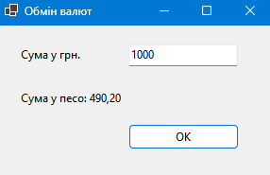

Ця програма на C# створює графічний інтерфейс користувача для конвертації валюти з гривень у мексиканські песо. Інтерфейс передбачає введення користувачем суми у гривнях та відображення результату після обчислення.

Основні етапи виконання програми:

1. **Створення основних елементів інтерфейсу**:
   * Програма має текстове поле для введення суми у гривнях. Також є два текстові поля: одне для введення суми у гривнях та інше для відображення суми у мексиканських песо.
   * Кнопка "OK" для підтвердження введених даних та виконання обчислення.
2. **Обробка подій**:
   * **Перевірка введення цифр та коми**: Коли користувач вводить значення, програма перевіряє, чи введений символ є числом або комою. Некоректні символи автоматично видаляються.
   * **Перевірка на непусте поле**: Кнопка "OK" стає доступною лише тоді, коли текстове поле не є порожнім.
   * **Конвертація валюти**: При натисканні кнопки "OK" введена сума конвертується в мексиканські песо за заданим курсом (2.04) і результат відображається у відповідному полі.
3. **Налаштування інтерфейсу**:
   * **Розміщення елементів**: Поля введення та кнопка "OK" розташовані у зручному порядку для користувача. Поле для відображення результату знаходиться під полем введення для швидкого перегляду результату.
   * **Заголовок форми**: Заголовок форми відображає "Обмін валют", що допомагає користувачеві легко ідентифікувати призначення програми.

**Завдання 2\***

Виконати минуле завдання, додавши до форми новий(i) компонент(и) та обробники ïx подій, що дозволять перераховувати валюти у обох напрямках.

***Текст програми:***

***task02.cs:***

using System;

using System.Windows.Forms;

namespace Lab09

{

public partial class task02 : Form

{

public task02()

{

InitializeComponent();

}

// Обробник для події KeyPress для перевірки введення цифр та коми

private void textBox1_KeyPress(object sender, KeyPressEventArgs e)

{

if (!char.IsControl(e.KeyChar) && !char.IsDigit(e.KeyChar) && e.KeyChar != ',')

{

e.Handled = true; // Запобігає введенню некоректного символу

}

else if (textBox1.Text.Contains(",") && e.KeyChar == ',')

{

e.Handled = true; // Забороняє більше однієї коми

}

}

// Обробник для події TextChanged для перевірки, чи поле не є порожнім

private void textBox1_TextChanged(object sender, EventArgs e)

{

buttonOK.Enabled = !string.IsNullOrWhiteSpace(textBox1.Text);

}

// Обробник для кнопки OK для конвертації валюти

private void buttonOK_Click(object sender, EventArgs e)

{

if (double.TryParse(textBox1.Text, out double amountInUAH))

{

double exchangeRate = 2.04;

double amountInMXN = amountInUAH / exchangeRate;

label2.Text = "Сума у песо: " + amountInMXN.ToString("F2");

}

else

{

MessageBox.Show("Введіть коректну суму у гривнях.");

}

}

// Обробник для кнопки конвертації

private void buttonConvert_Click(object sender, EventArgs e)

{

if (double.TryParse(textBox1.Text, out double amount) &&

comboBoxFromCurrency.SelectedItem != null &&

comboBoxToCurrency.SelectedItem != null)

{

string fromCurrency = comboBoxFromCurrency.SelectedItem.ToString();

string toCurrency = comboBoxToCurrency.SelectedItem.ToString();

double convertedAmount = 0;

if (fromCurrency == "Гривня" && toCurrency == "Мексиканське песо")

{

convertedAmount = amount / 2.04; // Конвертуємо з гривні в мексиканське песо

}

else if (fromCurrency == "Мексиканське песо" && toCurrency == "Гривня")

{

convertedAmount = amount * 2.04; // Конвертуємо з мексиканського песо в гривню

}

label2.Text = $"Сума: {convertedAmount:F2} {toCurrency}";

}

else

{

MessageBox.Show("Введіть коректну суму і виберіть валюти для конвертації.");

}

}

}

}

***task02.designer.cs:***

namespace Lab09

{

partial class task02

{

private System.ComponentModel.IContainer components = null;

private System.Windows.Forms.Label label1;

private System.Windows.Forms.Label label2;

private System.Windows.Forms.TextBox textBox1;

private System.Windows.Forms.Button buttonOK;

private System.Windows.Forms.ComboBox comboBoxFromCurrency;

private System.Windows.Forms.ComboBox comboBoxToCurrency;

private System.Windows.Forms.Button buttonConvert;

protected override void Dispose(bool disposing)

{

if (disposing && (components != null))

{

components.Dispose();

}

base.Dispose(disposing);

}

private void InitializeComponent()

{

this.label1 = new System.Windows.Forms.Label();

this.label2 = new System.Windows.Forms.Label();

this.textBox1 = new System.Windows.Forms.TextBox();

this.buttonOK = new System.Windows.Forms.Button();

this.comboBoxFromCurrency = new System.Windows.Forms.ComboBox();

this.comboBoxToCurrency = new System.Windows.Forms.ComboBox();

this.buttonConvert = new System.Windows.Forms.Button();

this.SuspendLayout();

//

// label1

//

this.label1.AutoSize = true;

this.label1.Location = new System.Drawing.Point(20, 20);

this.label1.Name = "label1";

this.label1.Size = new System.Drawing.Size(65, 13);

this.label1.TabIndex = 0;

this.label1.Text = "Сума у грн.";

//

// textBox1

//

this.textBox1.Location = new System.Drawing.Point(120, 17);

this.textBox1.Name = "textBox1";

this.textBox1.Size = new System.Drawing.Size(100, 20);

this.textBox1.TabIndex = 1;

this.textBox1.KeyPress += new System.Windows.Forms.KeyPressEventHandler(this.textBox1_KeyPress);

this.textBox1.TextChanged += new System.EventHandler(this.textBox1_TextChanged);

//

// comboBoxFromCurrency

//

this.comboBoxFromCurrency.DropDownStyle = System.Windows.Forms.ComboBoxStyle.DropDownList;

this.comboBoxFromCurrency.FormattingEnabled = true;

this.comboBoxFromCurrency.Items.AddRange(new object[] { "Гривня", "Мексиканське песо" });

this.comboBoxFromCurrency.Location = new System.Drawing.Point(20, 60);

this.comboBoxFromCurrency.Name = "comboBoxFromCurrency";

this.comboBoxFromCurrency.Size = new System.Drawing.Size(121, 21);

this.comboBoxFromCurrency.TabIndex = 4;

//

// comboBoxToCurrency

//

this.comboBoxToCurrency.DropDownStyle = System.Windows.Forms.ComboBoxStyle.DropDownList;

this.comboBoxToCurrency.FormattingEnabled = true;

this.comboBoxToCurrency.Items.AddRange(new object[] { "Гривня", "Мексиканське песо" });

this.comboBoxToCurrency.Location = new System.Drawing.Point(160, 60);

this.comboBoxToCurrency.Name = "comboBoxToCurrency";

this.comboBoxToCurrency.Size = new System.Drawing.Size(121, 21);

this.comboBoxToCurrency.TabIndex = 5;

//

// buttonConvert

//

this.buttonConvert.Location = new System.Drawing.Point(120, 90);

this.buttonConvert.Name = "buttonConvert";

this.buttonConvert.Size = new System.Drawing.Size(100, 23);

this.buttonConvert.TabIndex = 6;

this.buttonConvert.Text = "Конвертувати";

this.buttonConvert.UseVisualStyleBackColor = true;

this.buttonConvert.Click += new System.EventHandler(this.buttonConvert_Click);

//

// label2

//

this.label2.AutoSize = true;

this.label2.Location = new System.Drawing.Point(20, 130);

this.label2.Name = "label2";

this.label2.Size = new System.Drawing.Size(0, 13);

this.label2.TabIndex = 2;

//

// buttonOK

//

this.buttonOK.Location = new System.Drawing.Point(120, 160);

this.buttonOK.Name = "buttonOK";

this.buttonOK.Size = new System.Drawing.Size(100, 23);

this.buttonOK.TabIndex = 3;

this.buttonOK.Text = "OK";

this.buttonOK.UseVisualStyleBackColor = true;

this.buttonOK.Click += new System.EventHandler(this.buttonOK_Click);

this.buttonOK.Enabled = false;

//

// Form1

//

this.AutoScaleDimensions = new System.Drawing.SizeF(6F, 13F);

this.AutoScaleMode = System.Windows.Forms.AutoScaleMode.Font;

this.ClientSize = new System.Drawing.Size(300, 200);

this.Controls.Add(this.buttonConvert);

this.Controls.Add(this.comboBoxToCurrency);

this.Controls.Add(this.comboBoxFromCurrency);

this.Controls.Add(this.buttonOK);

this.Controls.Add(this.label2);

this.Controls.Add(this.textBox1);

this.Controls.Add(this.label1);

this.Name = "Form1";

this.Text = "Обмін валют";

this.ResumeLayout(false);

this.PerformLayout();

}

}

}

***Результат роботи програми:***

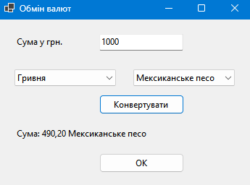

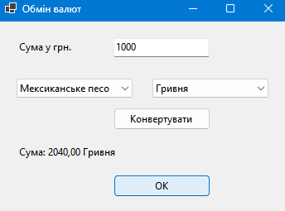

Ця програма на мові C# реалізує простий додаток для конвертації валют із гривень у мексиканські песо та навпаки. Інтерфейс програми побудований на основі Windows Forms і складається з таких основних елементів:

1. **Поле введення тексту (textBox1)** для введення суми у гривнях або мексиканських песо. При введенні символів перевіряється, щоб вводилися лише цифри та одна кома (для введення дробових значень). Якщо введення неправильне, символи блокуються.
2. **Випадаючі списки (comboBoxFromCurrency і comboBoxToCurrency)** для вибору валют, з яких та в які потрібно здійснити конвертацію. Користувач може вибрати "Гривня" або "Мексиканське песо" як вихідну і цільову валюту.
3. **Кнопка "Конвертувати" (buttonConvert)** виконує обмін обраних валют на основі фіксованого курсу 2.04. Коли користувач натискає на кнопку, програма перевіряє, чи є введена сума числом і чи вибрані валюти для конвертації. У разі успішної перевірки програма обчислює та відображає результат.
4. **Кнопка "OK" (buttonOK)** виконує простішу операцію, яка одразу конвертує гривні у мексиканські песо за фіксованим курсом 2.04. Кнопка стає активною лише після введення суми. Після натискання виконується конвертація та виводиться результат.
5. **Мітка (label2)** для відображення результату конвертації.

Програма використовує такі події:

* **KeyPress**: обробляє введення символів у textBox1, щоб запобігти введенню нечислових символів та кількох ком.
* **TextChanged**: активує кнопку "OK" лише тоді, коли поле введення не порожнє.
* **Click**: обробляє натискання на кнопки "OK" і "Конвертувати" для виконання відповідних конвертацій.

Програма проста у використанні та дозволяє користувачеві швидко конвертувати суми між гривнями та мексиканськими песо, спираючись на фіксований курс.

**Завдання 3**

Використовуючи наступний зразок вікна,

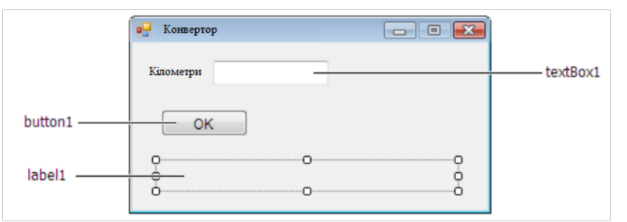

створити застосунок переводу кілометрів в інші одиниці відстані за відповідними формулами згідно до варіанту.

|  |  |
| --- | --- |
| № варіанта | Одиниці відстані |
| 9. | Лінк |

Дозволити вводити лише цифри у полі кілометрів та робити кнопку Ok доступною лише в тому випадку, коли поле кілометрів с непорожнім.

***Текст програми:***

***task03.cs:***

using System;

using System.Reflection.Emit;

using System.Windows.Forms;

using static System.Windows.Forms.VisualStyles.VisualStyleElement;

using static System.Windows.Forms.VisualStyles.VisualStyleElement.ToolBar;

namespace Lab09

{

public partial class task03 : Form

{

public task03()

{

InitializeComponent();

// Налаштування для текстового поля та кнопки

textBox1.TextChanged += (s, e) => TextBox1_TextChanged(); // Виклик обробника TextChanged без sender

button1.Enabled = false; // Початково кнопка недоступна

}

private void TextBox1_TextChanged()

{

// Видаляємо всі символи, які не є цифрами

string input = textBox1.Text;

string filteredInput = string.Empty;

foreach (char c in input)

{

if (char.IsDigit(c))

{

filteredInput += c;

}

}

if (input != filteredInput)

{

textBox1.Text = filteredInput;

textBox1.SelectionStart = filteredInput.Length; // Переміщуємо курсор в кінець тексту

}

// Кнопка "OK" стає доступною, коли поле не порожнє

button1.Enabled = !string.IsNullOrWhiteSpace(textBox1.Text);

}

private void Button1_Click()

{

// Отримуємо значення в кілометрах

if (double.TryParse(textBox1.Text, out double kilometers))

{

// Формула для конвертації кілометрів у лінки

double links = kilometers * 4970.9695378987;

label1.Text = $"{kilometers} км = {links} лінків";

}

else

{

MessageBox.Show("Будь ласка, введіть правильне значення.", "Помилка", MessageBoxButtons.OK, MessageBoxIcon.Error);

}

}

}

}

***task03.designer.cs:***

namespace Lab09

{

partial class task03

{

private System.ComponentModel.IContainer components = null;

protected override void Dispose(bool disposing)

{

if (disposing && (components != null))

{

components.Dispose();

}

base.Dispose(disposing);

}

private void InitializeComponent()

{

this.textBox1 = new System.Windows.Forms.TextBox();

this.button1 = new System.Windows.Forms.Button();

this.label1 = new System.Windows.Forms.Label();

this.label2 = new System.Windows.Forms.Label();

this.SuspendLayout();

// textBox1

this.textBox1.Location = new System.Drawing.Point(100, 25);

this.textBox1.Name = "textBox1";

this.textBox1.Size = new System.Drawing.Size(150, 20);

this.textBox1.TabIndex = 0;

this.textBox1.TextChanged += (s, e) => TextBox1_TextChanged(); // Виклик обробника TextChanged без sender

// button1

this.button1.Location = new System.Drawing.Point(100, 60);

this.button1.Name = "button1";

this.button1.Size = new System.Drawing.Size(80, 30);

this.button1.TabIndex = 1;

this.button1.Text = "OK";

this.button1.UseVisualStyleBackColor = true;

this.button1.Click += (s, e) => Button1_Click(); // Виклик обробника Click без sender

// label1

this.label1.AutoSize = true;

this.label1.Location = new System.Drawing.Point(20, 100);

this.label1.Name = "label1";

this.label1.Size = new System.Drawing.Size(0, 13);

this.label1.TabIndex = 2;

// label2

this.label2.AutoSize = true;

this.label2.Location = new System.Drawing.Point(20, 28);

this.label2.Name = "label2";

this.label2.Size = new System.Drawing.Size(60, 13);

this.label2.TabIndex = 3;

this.label2.Text = "Кілометри";

// Form1

this.AutoScaleDimensions = new System.Drawing.SizeF(6F, 13F);

this.AutoScaleMode = System.Windows.Forms.AutoScaleMode.Font;

this.ClientSize = new System.Drawing.Size(284, 161);

this.Controls.Add(this.label2);

this.Controls.Add(this.label1);

this.Controls.Add(this.button1);

this.Controls.Add(this.textBox1);

this.Name = "Form1";

this.Text = "Конвертор";

this.ResumeLayout(false);

this.PerformLayout();

}

private System.Windows.Forms.TextBox textBox1;

private System.Windows.Forms.Button button1;

private System.Windows.Forms.Label label1;

private System.Windows.Forms.Label label2;

}

}

***Результат роботи програми:***

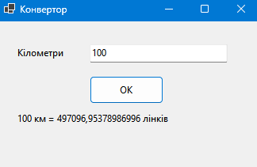

Ця програма на C# створює графічний інтерфейс для конвертації відстаней з кілометрів у лінки. Інтерфейс складається з поля для введення числових значень, кнопки для запуску конвертації та області для відображення результату. Програма автоматично обробляє введення користувача і дозволяє лише числові значення в полі введення.

Основні етапи виконання програми:

1. **Створення основних елементів інтерфейсу**:
   * **Текстове поле (textBox1)**: Призначене для введення числа, що представляє кількість кілометрів.
   * **Кнопка "OK" (button1)**: Кнопка для підтвердження та запуску конвертації. Вона неактивна доти, доки не введено значення.
   * **Мітки (label1, label2)**: label2 відображає текст "Кілометри" біля текстового поля, а label1 використовується для виведення результату конвертації.
2. **Обробка подій**:
   * **TextChanged для текстового поля**: Програма автоматично видаляє будь-які символи, що не є цифрами, з введеного тексту, забезпечуючи, що введення є коректним. Кнопка "OK" стає доступною тільки тоді, коли поле містить дані.
   * **Click для кнопки "OK"**: Після натискання на кнопку програма зчитує введене число (кілометри), конвертує його у лінки за формулою links = kilometers * 4970.9695378987, та відображає результат у label1. Якщо введене значення некоректне, відображається повідомлення про помилку.
3. **Налаштування інтерфейсу**:
   * **Розміщення елементів**: Поле введення, мітки, і кнопка розміщені у компактному порядку для зручності користувача.
   * **Заголовок форми**: Встановлено заголовок "Конвертор", що допомагає користувачам легко ідентифікувати програму.

**Завдання 4\***

Виконати минуле завдання, додавши до форми новий(i) компонент(и) та обробники ïx подій, що дозволять перераховувати одиниці відстані у обох напрямках.

***Текст програми:***

***task04.cs:***

using System;

using System.Reflection.Emit;

using System.Windows.Forms;

using static System.Windows.Forms.VisualStyles.VisualStyleElement;

namespace Lab09

{

public partial class task04 : Form

{

public task04()

{

InitializeComponent();

button1.Enabled = false; // Кнопка недоступна, поки поле пусте

comboBox1.SelectedIndex = 0; // Встановлюємо напрямок конвертації за замовчуванням

}

private void TextBox1_TextChanged(object sender, EventArgs e)

{

// Перевірка на те, щоб у полі були лише цифри

ValidateInput(textBox1);

button1.Enabled = !string.IsNullOrWhiteSpace(textBox1.Text);

}

private void ComboBox1_SelectedIndexChanged(object sender, EventArgs e)

{

label1.Text = ""; // Очищуємо результат при зміні напрямку

}

private void Button1_Click(object sender, EventArgs e)

{

if (double.TryParse(textBox1.Text, out double input))

{

if (comboBox1.SelectedIndex == 0) // Кілометри -> Лінки

{

double result = input * 4970.9695378987;

label1.Text = $"{input} км = {result} лінків";

}

else if (comboBox1.SelectedIndex == 1) // Лінки -> Кілометри

{

double result = input / 4970.9695378987;

label1.Text = $"{input} лінків = {result} км";

}

}

else

{

MessageBox.Show("Будь ласка, введіть правильне числове значення.", "Помилка", MessageBoxButtons.OK, MessageBoxIcon.Error);

}

}

private void ValidateInput(System.Windows.Forms.TextBox textBox)

{

string input = textBox.Text;

string filteredInput = string.Empty;

foreach (char c in input)

{

if (char.IsDigit(c) || c == '.')

{

filteredInput += c;

}

}

if (input != filteredInput)

{

textBox.Text = filteredInput;

textBox.SelectionStart = filteredInput.Length;

}

}

}

}

***task04.designer.cs:***  
namespace Lab09

{

partial class task04

{

private System.ComponentModel.IContainer components = null;

private System.Windows.Forms.TextBox textBox1;

private System.Windows.Forms.Button button1;

private System.Windows.Forms.Label label1;

private System.Windows.Forms.ComboBox comboBox1;

private System.Windows.Forms.Label labelKm;

protected override void Dispose(bool disposing)

{

if (disposing && (components != null))

{

components.Dispose();

}

base.Dispose(disposing);

}

private void InitializeComponent()

{

this.textBox1 = new System.Windows.Forms.TextBox();

this.button1 = new System.Windows.Forms.Button();

this.label1 = new System.Windows.Forms.Label();

this.comboBox1 = new System.Windows.Forms.ComboBox();

this.labelKm = new System.Windows.Forms.Label();

this.SuspendLayout();

//

// textBox1

//

this.textBox1.Location = new System.Drawing.Point(130, 20); // Зміна позиції

this.textBox1.Name = "textBox1";

this.textBox1.Size = new System.Drawing.Size(150, 20);

this.textBox1.TabIndex = 0;

this.textBox1.TextChanged += new System.EventHandler(this.TextBox1_TextChanged);

//

// labelKm

//

this.labelKm.AutoSize = true;

this.labelKm.Location = new System.Drawing.Point(30, 23); // Зміна позиції

this.labelKm.Name = "labelKm";

this.labelKm.Size = new System.Drawing.Size(54, 13);

this.labelKm.TabIndex = 4;

this.labelKm.Text = "Кілометри";

//

// button1

//

this.button1.Location = new System.Drawing.Point(130, 120); // Зміна позиції

this.button1.Name = "button1";

this.button1.Size = new System.Drawing.Size(80, 30);

this.button1.TabIndex = 1;

this.button1.Text = "OK";

this.button1.UseVisualStyleBackColor = true;

this.button1.Click += new System.EventHandler(this.Button1_Click);

//

// label1

//

this.label1.AutoSize = true;

this.label1.Location = new System.Drawing.Point(20, 170);

this.label1.Name = "label1";

this.label1.Size = new System.Drawing.Size(0, 13);

this.label1.TabIndex = 2;

//

// comboBox1

//

this.comboBox1.DropDownStyle = System.Windows.Forms.ComboBoxStyle.DropDownList;

this.comboBox1.Items.AddRange(new object[] {

"Кілометри в Лінки",

"Лінки в Кілометри"});

this.comboBox1.Location = new System.Drawing.Point(130, 70); // Зміна позиції

this.comboBox1.Name = "comboBox1";

this.comboBox1.Size = new System.Drawing.Size(130, 21);

this.comboBox1.TabIndex = 3;

this.comboBox1.SelectedIndexChanged += new System.EventHandler(this.ComboBox1_SelectedIndexChanged);

//

// Form1

//

this.ClientSize = new System.Drawing.Size(350, 200);

this.Controls.Add(this.textBox1);

this.Controls.Add(this.labelKm);

this.Controls.Add(this.comboBox1);

this.Controls.Add(this.button1);

this.Controls.Add(this.label1);

this.Name = "Form1";

this.Text = "Конвертор";

this.ResumeLayout(false);

this.PerformLayout();

}

}

}

***Результат роботи програми:***

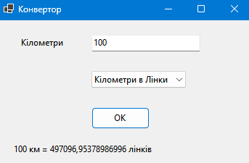

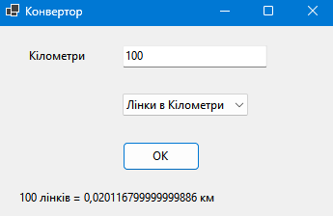

Ця програма на C# створює графічний інтерфейс користувача для конвертації значень між кілометрами та лінками. Інтерфейс дозволяє користувачеві ввести числове значення, вибрати напрямок конвертації та переглянути результат. Програма включає елементи введення, вибору та кнопки для виконання операції.

Основні етапи виконання програми:

1. **Створення основних елементів інтерфейсу**:
   * Програма містить текстове поле для введення числового значення, комбі-бокс для вибору напрямку конвертації (кілометри в лінки або лінки в кілометри), кнопку для виконання конвертації та мітку для відображення результату.
   * За замовчуванням, напрямок конвертації встановлено як "Кілометри в Лінки", а кнопка "OK" неактивна, поки користувач не введе значення в текстове поле.
2. **Обробка подій**:
   * **Введення тексту в текстове поле**: Програма перевіряє, щоб введене значення містило тільки цифри та десяткову крапку, щоб уникнути некоректних даних. Кнопка "OK" активується, коли поле введення містить текст.
   * **Зміна напрямку конвертації**: При зміні вибору в комбі-боксі результат очищується.
   * **Натискання на кнопку "OK"**: При натисканні на кнопку програма виконує конвертацію введеного значення, залежно від вибраного напрямку. Результат конвертації виводиться у мітці під кнопкою.
3. **Налаштування інтерфейсу**:
   * **Розміщення елементів**: Елементи інтерфейсу організовані таким чином, щоб забезпечити зручність у використанні. Текстове поле, комбі-бокс і кнопка розміщені в логічному порядку.
   * **Заголовок форми**: Заголовок форми "Конвертор" відображає функціональність програми, полегшуючи її ідентифікацію.

Ця програма забезпечує простий спосіб конвертації значень між двома одиницями, роблячи акцент на зручність і простоту взаємодії з користувачем.

**Завдання 5**

Використовуючи наступний зразок вікна,

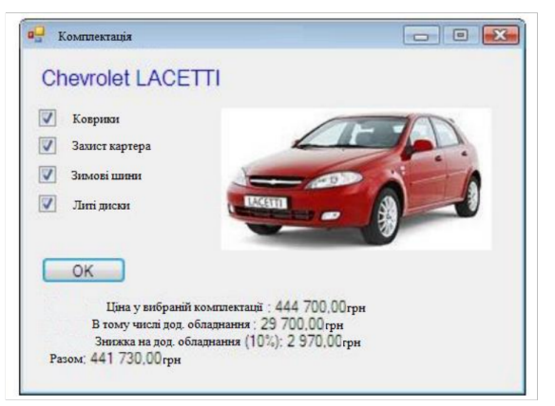

створити застосунок розрахунку ціни продажу продукту чи послуги згідно власного варіанту.

|  |  |
| --- | --- |
| № варіанта | Продукт для продажу |
| 9. | планшет |

Вікно застосунку повинно містити не менш чотирьох чинників із відповідними чекбоксами, які впливають на формування кінцевої ціни.

***Текст програми:***

***task05.cs:***

using System;

using System.Windows.Forms;

namespace Lab09

{

public partial class task05 : Form

{

public task05()

{

InitializeComponent();

}

// Базова ціна планшета

private const decimal BasePrice = 20000m;

// Ціни на додаткові послуги та аксесуари

private const decimal CasePrice = 500m;

private const decimal ScreenProtectorPrice = 300m;

private const decimal MemoryUpgradePrice = 1500m;

private const decimal ExtendedWarrantyPrice = 1000m;

// Відсоток знижки на додаткові послуги

private const decimal DiscountRate = 0.10m;

private void CalculatePrices()

{

// Розрахунок вартості додаткових послуг

decimal additionalPrice = 0;

if (chkCase.Checked) additionalPrice += CasePrice;

if (chkScreenProtector.Checked) additionalPrice += ScreenProtectorPrice;

if (chkMemoryUpgrade.Checked) additionalPrice += MemoryUpgradePrice;

if (chkExtendedWarranty.Checked) additionalPrice += ExtendedWarrantyPrice;

// Розрахунок знижки

decimal discount = additionalPrice * DiscountRate;

// Загальна сума

decimal totalPrice = BasePrice + additionalPrice - discount;

// Відображення результатів

lblBasePrice.Text = $"Ціна базової комплектації: {BasePrice} грн";

lblAdditionalPrice.Text = $"В тому числі дод. обладнання: {additionalPrice} грн";

lblDiscount.Text = $"Знижка на дод. обладнання (10%): {discount} грн";

lblTotalPrice.Text = $"Разом: {totalPrice} грн";

}

}

}

***task05.designer.cs:***using static System.Net.Mime.MediaTypeNames;

using System.Windows.Forms;

using System.Xml.Linq;

namespace Lab09

{

partial class task05

{

/// <summary>

/// Обов'язковий метод для підтримки конструктора - не змінюйте його кодом редактора.

/// </summary>

private System.ComponentModel.IContainer components = null;

protected override void Dispose(bool disposing)

{

if (disposing && (components != null))

{

components.Dispose();

}

base.Dispose(disposing);

}

#region Код, згенерований конструктором Windows Forms

private void InitializeComponent()

{

lblTitle = new Label();

chkCase = new CheckBox();

chkScreenProtector = new CheckBox();

chkMemoryUpgrade = new CheckBox();

chkExtendedWarranty = new CheckBox();

btnCalculate = new Button();

lblBasePrice = new Label();

lblAdditionalPrice = new Label();

lblDiscount = new Label();

lblTotalPrice = new Label();

pictureBox = new PictureBox();

SuspendLayout();

//

// lblTitle

//

lblTitle.AutoSize = true;

lblTitle.Font = new System.Drawing.Font("Microsoft Sans Serif", 16F, FontStyle.Bold, GraphicsUnit.Point, 204);

lblTitle.ForeColor = Color.Blue;

lblTitle.Location = new Point(30, 20);

lblTitle.Name = "lblTitle";

lblTitle.Size = new Size(135, 31);

lblTitle.TabIndex = 0;

lblTitle.Text = "Планшет";

//

// chkCase

//

chkCase.AutoSize = true;

chkCase.Location = new Point(35, 70);

chkCase.Name = "chkCase";

chkCase.Size = new Size(140, 24);

chkCase.TabIndex = 1;

chkCase.Text = "Чохол (500 грн)";

chkCase.UseVisualStyleBackColor = true;

//

// chkScreenProtector

//

chkScreenProtector.AutoSize = true;

chkScreenProtector.Location = new Point(35, 100);

chkScreenProtector.Name = "chkScreenProtector";

chkScreenProtector.Size = new Size(188, 24);

chkScreenProtector.TabIndex = 2;

chkScreenProtector.Text = "Захисне скло (300 грн)";

chkScreenProtector.UseVisualStyleBackColor = true;

//

// chkMemoryUpgrade

//

chkMemoryUpgrade.AutoSize = true;

chkMemoryUpgrade.Location = new Point(35, 130);

chkMemoryUpgrade.Name = "chkMemoryUpgrade";

chkMemoryUpgrade.Size = new Size(241, 24);

chkMemoryUpgrade.TabIndex = 3;

chkMemoryUpgrade.Text = "Збільшення пам'яті (1500 грн)";

chkMemoryUpgrade.UseVisualStyleBackColor = true;

//

// chkExtendedWarranty

//

chkExtendedWarranty.AutoSize = true;

chkExtendedWarranty.Location = new Point(35, 160);

chkExtendedWarranty.Name = "chkExtendedWarranty";

chkExtendedWarranty.Size = new Size(235, 24);

chkExtendedWarranty.TabIndex = 4;

chkExtendedWarranty.Text = "Гарантія на 2 роки (1000 грн)";

chkExtendedWarranty.UseVisualStyleBackColor = true;

//

// btnCalculate

//

btnCalculate.Location = new Point(35, 200);

btnCalculate.Name = "btnCalculate";

btnCalculate.Size = new Size(75, 23);

btnCalculate.TabIndex = 5;

btnCalculate.Text = "OK";

btnCalculate.UseVisualStyleBackColor = true;

btnCalculate.Click += (s, e) => CalculatePrices(); // Анонімный метод без параметров

//

// lblBasePrice

//

lblBasePrice.AutoSize = true;

lblBasePrice.Location = new Point(35, 240);

lblBasePrice.Name = "lblBasePrice";

lblBasePrice.Size = new Size(0, 20);

lblBasePrice.TabIndex = 6;

//

// lblAdditionalPrice

//

lblAdditionalPrice.AutoSize = true;

lblAdditionalPrice.Location = new Point(35, 260);

lblAdditionalPrice.Name = "lblAdditionalPrice";

lblAdditionalPrice.Size = new Size(0, 20);

lblAdditionalPrice.TabIndex = 7;

//

// lblDiscount

//

lblDiscount.AutoSize = true;

lblDiscount.Location = new Point(35, 280);

lblDiscount.Name = "lblDiscount";

lblDiscount.Size = new Size(0, 20);

lblDiscount.TabIndex = 8;

//

// lblTotalPrice

//

lblTotalPrice.AutoSize = true;

lblTotalPrice.Location = new Point(35, 300);

lblTotalPrice.Name = "lblTotalPrice";

lblTotalPrice.Size = new Size(0, 20);

lblTotalPrice.TabIndex = 9;

//

// pictureBox

//

pictureBox.Location = new Point(400, 20);

pictureBox.Name = "pictureBox";

pictureBox.Size = new Size(200, 200);

pictureBox.SizeMode = PictureBoxSizeMode.StretchImage; // Встановлюємо режим

// Завантаження зображення з ресурсів

byte[] imageData = Properties.Resources.Tablet; // Ваша назва ресурсу

using (var ms = new MemoryStream(imageData))

{

pictureBox.Image = System.Drawing.Image.FromStream(ms);

}

Controls.Add(pictureBox);

//

// Form1

//

ClientSize = new Size(665, 341);

Controls.Add(lblTotalPrice);

Controls.Add(lblDiscount);

Controls.Add(lblAdditionalPrice);

Controls.Add(lblBasePrice);

Controls.Add(btnCalculate);

Controls.Add(chkExtendedWarranty);

Controls.Add(chkMemoryUpgrade);

Controls.Add(chkScreenProtector);

Controls.Add(chkCase);

Controls.Add(lblTitle);

Name = "Form1";

Text = "Комплектація";

ResumeLayout(false);

PerformLayout();

}

#endregion

private System.Windows.Forms.Label lblTitle;

private System.Windows.Forms.CheckBox chkCase;

private System.Windows.Forms.CheckBox chkScreenProtector;

private System.Windows.Forms.CheckBox chkMemoryUpgrade;

private System.Windows.Forms.CheckBox chkExtendedWarranty;

private System.Windows.Forms.Button btnCalculate;

private System.Windows.Forms.Label lblBasePrice;

private System.Windows.Forms.Label lblAdditionalPrice;

private System.Windows.Forms.Label lblDiscount;

private System.Windows.Forms.Label lblTotalPrice;

private System.Windows.Forms.PictureBox pictureBox; // Додано PictureBox

}

}

***Результат роботи програми:***

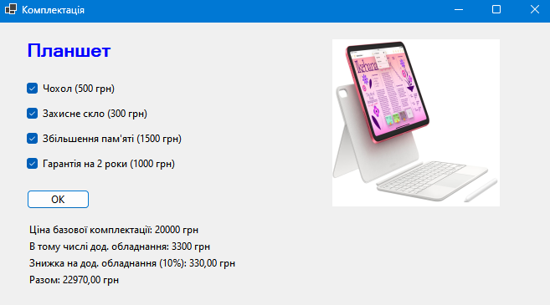

Ця програма на C# створює графічний інтерфейс користувача, який дозволяє здійснити вибір базової конфігурації планшета та додаткових аксесуарів, а також обчислити загальну вартість з урахуванням знижок на додаткові послуги.

Основні етапи виконання програми:

1. **Створення основних елементів інтерфейсу**:
   * Програма містить мітки та прапорці для вибору базових послуг і аксесуарів, включаючи чохол, захисне скло, збільшення пам'яті та подовжену гарантію.
   * У правій частині інтерфейсу розташоване зображення планшета, яке додає візуальне представлення товару.
2. **Обробка подій**:
   * Кнопка "OK" виконує основну функцію розрахунку вартості, активуючи метод CalculatePrices(), який:
     + Визначає додаткову вартість на основі обраних прапорців.
     + Обчислює знижку на додаткове обладнання.
     + Підраховує загальну суму, враховуючи базову ціну, вартість аксесуарів і знижку.
   * Після натискання кнопки обчислені значення відображаються на формі, включаючи базову ціну, суму додаткових послуг, знижку та загальну ціну.
3. **Налаштування інтерфейсу**:
   * **Розміщення елементів**: Усі елементи розташовані зручно для користувача. Прапорці знаходяться у верхній частині, а обчислені значення — нижче, щоб легко переглядати підсумкову вартість.
   * **Стиль і форматування**: Заголовок програми "Планшет" виділено синім кольором та жирним шрифтом для зручного сприйняття.
   * **Зображення продукту**: Використовується елемент PictureBox, який відображає зображення планшета, завантажене з ресурсу.

Цей додаток забезпечує зручний та інтуїтивний спосіб обрати планшетну комплектацію, отримати знижку на додаткові послуги та побачити підсумкову вартість перед покупкою.

**Завдання 6\***

Виконати минуле завдання, додавши до форми новий(i) компонент(и) та обробники ïx подій, що дозволять перераховувати ціну крім національної валюти ще в одній з вільноконвертованих валют за бажанням розробника.

***Текст програми:***

***task06.cs:***

using System;

using System.Windows.Forms;

namespace Lab08

{

public partial class task06 : Form

{

public task06()

{

InitializeComponent();

}

private void Form1_Load(object sender, EventArgs e)

{

// Розділи 1 рівня

ToolStripMenuItem[] level1Items = new ToolStripMenuItem[6];

for (int i = 0; i < level1Items.Length; i++)

{

level1Items[i] = new ToolStripMenuItem("Item" + (i + 1));

}

// Розділи 2 рівня для кожного розділу 1 рівня

string[][] level2Items = new string[][]

{

new string[] {"Item11", "Item12", "Item13"},

new string[] {"Item21", "Item22", "Item23"},

new string[] {"Item31", "Item32", "Item33", "Item34"},

new string[] {"Item41", "Item42", "Item43", "Item44", "Item45"},

new string[] {"Item51", "Item52", "Item53"},

new string[] {"Item61", "Item62", "Item63", "Item64"}

};

// Додавання підрозділів 2 рівня

for (int i = 0; i < level1Items.Length; i++)

{

foreach (string level2 in level2Items[i])

{

ToolStripMenuItem level2Item = new ToolStripMenuItem(level2);

level2Item.Click += MenuItem_Click;

level1Items[i].DropDownItems.Add(level2Item);

}

}

// Розділи 3 рівня

string[][] level3Items = new string[][]

{

new string[] {"Item221", "Item222", "Item223"},

new string[] {"Item231", "Item232", "Item233", "Item234"},

new string[] {"Item441", "Item442", "Item443", "Item444", "Item445"},

new string[] {"Item451", "Item452", "Item453", "Item454", "Item455", "Item456"}

};

// Додавання підрозділів 3 рівня

ToolStripMenuItem[] level2ForLevel3 = {

level1Items[1].DropDownItems[1] as ToolStripMenuItem, // Item22

level1Items[1].DropDownItems[2] as ToolStripMenuItem, // Item23

level1Items[3].DropDownItems[3] as ToolStripMenuItem, // Item44

level1Items[3].DropDownItems[4] as ToolStripMenuItem // Item45

};

for (int i = 0; i < level3Items.Length; i++)

{

foreach (string level3 in level3Items[i])

{

ToolStripMenuItem level3Item = new ToolStripMenuItem(level3);

level3Item.Click += MenuItem_Click;

level2ForLevel3[i].DropDownItems.Add(level3Item);

}

}

// Додавання розділів 1 рівня до меню

menuStrip1.Items.AddRange(level1Items);

}

// Єдиний обробник подій для всіх кінцевих пунктів меню

private void MenuItem_Click(object sender, EventArgs e)

{

// Визначаємо, який пункт меню викликав подію

if (sender is ToolStripMenuItem clickedItem)

{

MessageBox.Show("Ви вибрали: " + clickedItem.Text);

}

}

}

}

***task06.designer.cs:***

namespace Lab08

{

partial class task06

{

private System.ComponentModel.IContainer components = null;

protected override void Dispose(bool disposing)

{

if (disposing && (components != null))

{

components.Dispose();

}

base.Dispose(disposing);

}

#region Windows Form Designer generated code

private void InitializeComponent()

{

this.menuStrip1 = new System.Windows.Forms.MenuStrip();

this.SuspendLayout();

//

// menuStrip1

//

this.menuStrip1.Location = new System.Drawing.Point(0, 0);

this.menuStrip1.Name = "menuStrip1";

this.menuStrip1.Size = new System.Drawing.Size(800, 24);

this.menuStrip1.TabIndex = 0;

this.menuStrip1.Text = "menuStrip1";

//

// Form1

//

this.AutoScaleDimensions = new System.Drawing.SizeF(6F, 13F);

this.AutoScaleMode = System.Windows.Forms.AutoScaleMode.Font;

this.ClientSize = new System.Drawing.Size(800, 450);

this.Controls.Add(this.menuStrip1);

this.MainMenuStrip = this.menuStrip1;

this.Name = "Form1";

this.Text = "Form1";

this.Load += new System.EventHandler(this.Form1_Load);

this.ResumeLayout(false);

this.PerformLayout();

}

#endregion

private System.Windows.Forms.MenuStrip menuStrip1;

}

}

***Результат роботи програми:***

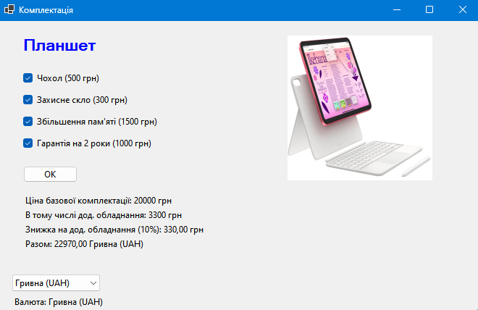

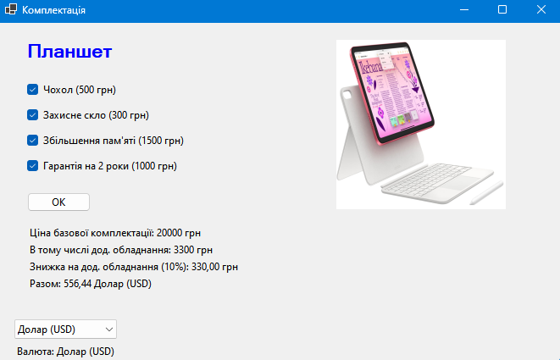

Ця програма на C# створює графічний інтерфейс користувача, що представляє ієрархічне меню, яке містить розділи з різними рівнями вкладеності. Програма дозволяє користувачеві вибирати кінцеві пункти меню, після чого відображається відповідне повідомлення.

Основні етапи виконання програми:

1. **Створення основних елементів інтерфейсу:**
   * Програма генерує багаторівневе меню з елементами різних рівнів вкладеності:
     + Перший рівень містить 6 розділів, кожен з яких має підрозділи другого рівня.
     + Деякі з підрозділів другого рівня містять підрозділи третього рівня.
   * Усі елементи меню створюються програмно під час завантаження форми (Form1_Load), що забезпечує гнучкість при додаванні чи зміні структури меню.
2. **Обробка подій:**
   * При натисканні на будь-який кінцевий пункт меню (елементи без підрозділів) викликається обробник подій MenuItem_Click.
   * Обробник подій відображає повідомлення з текстом вибраного пункту меню, що допомагає користувачеві зрозуміти, який пункт було вибрано.
3. **Налаштування інтерфейсу:**
   * Структура меню динамічно формується в циклі, що полегшує підтримку та розширення меню.
   * MenuStrip розміщено у верхній частині форми, що робить його легкодоступним і зручним для навігації.
4. **Заголовок та інтерфейс форми:**
   * Заголовок форми встановлено як "Form1", а MenuStrip використовується для відображення меню на головній панелі інтерфейсу.
   * Розмір форми дозволяє зручно розміщувати меню без перевантаження екрану.

**Завдання 7.**

Використовуючи наступний зразок вікна,

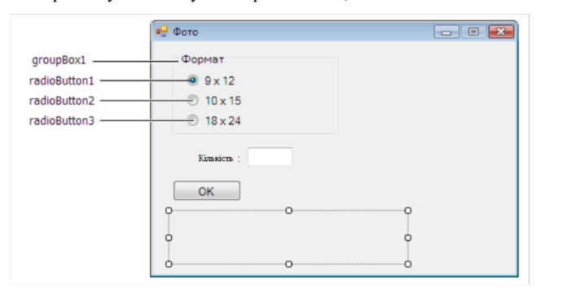

створити застосунок розрахунку ціни продажу продукту чи послуги згідно власного варіанту в'ятого завдання, замінивши при цьому складові чинники на альтернативні (наприклад, складові частини автомобілів марками автомобілів) кількістю не менш ніж три із відповідними до них радіо кнопками.

***Текст програми:***

***task07.cs:***

using System;

using System.Windows.Forms;

namespace Lab09

{

public partial class task07 : Form

{

public task07()

{

InitializeComponent();

}

// Метод, що обробляє натискання кнопки OK

private void buttonOK_Click()

{

int quantity;

if (int.TryParse(textBoxQuantity.Text, out quantity))

{

int price = 0;

if (radioButton1.Checked)

{

price = 12000;

}

else if (radioButton2.Checked)

{

price = 9000;

}

else if (radioButton3.Checked)

{

price = 7000;

}

int totalCost = quantity * price;

resultLabel.Text = "Загальна вартість: " + totalCost + " грн";

}

else

{

resultLabel.Text = "Введіть коректне значення кількості.";

}

}

}

}

***task07.designer.cs:***

namespace Lab09

{

partial class task07

{

private System.ComponentModel.IContainer components = null;

protected override void Dispose(bool disposing)

{

if (disposing && (components != null))

{

components.Dispose();

}

base.Dispose(disposing);

}

private void InitializeComponent()

{

this.groupBox1 = new System.Windows.Forms.GroupBox();

this.radioButton1 = new System.Windows.Forms.RadioButton();

this.radioButton2 = new System.Windows.Forms.RadioButton();

this.radioButton3 = new System.Windows.Forms.RadioButton();

this.label1 = new System.Windows.Forms.Label();

this.textBoxQuantity = new System.Windows.Forms.TextBox();

this.buttonOK = new System.Windows.Forms.Button();

this.resultLabel = new System.Windows.Forms.Label();

this.groupBox1.SuspendLayout();

this.SuspendLayout();

//

// groupBox1

//

this.groupBox1.Controls.Add(this.radioButton1);

this.groupBox1.Controls.Add(this.radioButton2);

this.groupBox1.Controls.Add(this.radioButton3);

this.groupBox1.Location = new System.Drawing.Point(12, 12);

this.groupBox1.Name = "groupBox1";

this.groupBox1.Size = new System.Drawing.Size(200, 100);

this.groupBox1.TabIndex = 0;

this.groupBox1.TabStop = false;

this.groupBox1.Text = "Виберіть модель планшета";

//

// radioButton1

//

this.radioButton1.AutoSize = true;

this.radioButton1.Location = new System.Drawing.Point(6, 19);

this.radioButton1.Name = "radioButton1";

this.radioButton1.Size = new System.Drawing.Size(127, 17);

this.radioButton1.TabIndex = 0;

this.radioButton1.TabStop = true;

this.radioButton1.Text = "Apple iPad - 12000 грн";

this.radioButton1.UseVisualStyleBackColor = true;

//

// radioButton2

//

this.radioButton2.AutoSize = true;

this.radioButton2.Location = new System.Drawing.Point(6, 42);

this.radioButton2.Name = "radioButton2";

this.radioButton2.Size = new System.Drawing.Size(129, 17);

this.radioButton2.TabIndex = 1;

this.radioButton2.TabStop = true;

this.radioButton2.Text = "Samsung Galaxy Tab - 9000 грн";

this.radioButton2.UseVisualStyleBackColor = true;

//

// radioButton3

//

this.radioButton3.AutoSize = true;

this.radioButton3.Location = new System.Drawing.Point(6, 65);

this.radioButton3.Name = "radioButton3";

this.radioButton3.Size = new System.Drawing.Size(125, 17);

this.radioButton3.TabIndex = 2;

this.radioButton3.TabStop = true;

this.radioButton3.Text = "Xiaomi Pad - 7000 грн";

this.radioButton3.UseVisualStyleBackColor = true;

//

// label1

//

this.label1.AutoSize = true;

this.label1.Location = new System.Drawing.Point(12, 130);

this.label1.Name = "label1";

this.label1.Size = new System.Drawing.Size(50, 13);

this.label1.TabIndex = 1;

this.label1.Text = "Кількість:";

//

// textBoxQuantity

//

this.textBoxQuantity.Location = new System.Drawing.Point(68, 127);

this.textBoxQuantity.Name = "textBoxQuantity";

this.textBoxQuantity.Size = new System.Drawing.Size(100, 20);

this.textBoxQuantity.TabIndex = 2;

//

// buttonOK

//

this.buttonOK.Location = new System.Drawing.Point(68, 153);

this.buttonOK.Name = "buttonOK";

this.buttonOK.Size = new System.Drawing.Size(75, 23);

this.buttonOK.TabIndex = 3;

this.buttonOK.Text = "OK";

this.buttonOK.UseVisualStyleBackColor = true;

this.buttonOK.Click += (s, e) => buttonOK_Click(); // Додано лямбда-вираження

//

// resultLabel

//

this.resultLabel.AutoSize = true;

this.resultLabel.Location = new System.Drawing.Point(12, 190);

this.resultLabel.Name = "resultLabel";

this.resultLabel.Size = new System.Drawing.Size(0, 13);

this.resultLabel.TabIndex = 4;

//

// task07

//

this.AutoScaleDimensions = new System.Drawing.SizeF(6F, 13F);

this.AutoScaleMode = System.Windows.Forms.AutoScaleMode.Font;

this.ClientSize = new System.Drawing.Size(224, 220);

this.Controls.Add(this.resultLabel);

this.Controls.Add(this.buttonOK);

this.Controls.Add(this.textBoxQuantity);

this.Controls.Add(this.label1);

this.Controls.Add(this.groupBox1);

this.Name = "task07";

this.Text = "Ціна планшета";

this.groupBox1.ResumeLayout(false);

this.groupBox1.PerformLayout();

this.ResumeLayout(false);

this.PerformLayout();

}

private System.Windows.Forms.GroupBox groupBox1;

private System.Windows.Forms.RadioButton radioButton1;

private System.Windows.Forms.RadioButton radioButton2;

private System.Windows.Forms.RadioButton radioButton3;

private System.Windows.Forms.Label label1;

private System.Windows.Forms.TextBox textBoxQuantity;

private System.Windows.Forms.Button buttonOK;

private System.Windows.Forms.Label resultLabel;

}

}

***Результат роботи програми:***

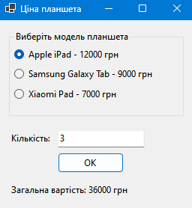

Ця програма на C# створює графічний інтерфейс користувача, який дозволяє користувачеві розраховувати загальну вартість покупки планшетів в залежності від обраної моделі та кількості. Інтерфейс включає елементи для вибору моделі планшета, введення кількості та відображення результату.

**Основні етапи виконання програми:**

1. **Створення основних елементів інтерфейсу:**
   * Програма містить групу радіокнопок, які дозволяють користувачу вибрати одну з трьох моделей планшетів:
     + Apple iPad (12000 грн)
     + Samsung Galaxy Tab (9000 грн)
     + Xiaomi Pad (7000 грн)
   * Текстове поле для введення кількості покупок, а також мітка для відображення результату розрахунку.
2. **Обробка подій:**
   * Кнопка "OK": При натисканні на цю кнопку програма перевіряє введене значення кількості. Якщо введене значення є числом, то програма розраховує загальну вартість, помноживши кількість на ціну обраної моделі, та відображає результат у відповідній мітці. Якщо введене значення некоректне, з'являється повідомлення про помилку.
3. **Налаштування інтерфейсу:**
   * Розміщення елементів: Елементи інтерфейсу організовані у зручному порядку для легкого використання. Група радіокнопок для вибору моделі планшета розташована вгорі форми, текстове поле і кнопка "OK" — внизу.
   * Заголовок форми: Заголовок форми відображає назву "Ціна планшета", що допомагає користувачеві швидко зрозуміти призначення програми.

Ця програма ідеально підходить для тих, хто хоче легко та швидко розрахувати вартість покупки планшетів на основі обраної моделі та кількості.

**Завдання 8\***

Виконати минуле завдання, додавши до форми новий(i) компонент(и) та обробники ïx подій, що дозволять перераховувати оптову чи роздрібну ціну продукту чи послуги в залежності від їхньої кількості.

**Текст програми:**

***task08.cs:***

using System;

using System.Windows.Forms;

using static System.Windows.Forms.VisualStyles.VisualStyleElement.Button;

namespace Lab09

{

public partial class task08 : Form

{

private decimal priceAppleIpad = 12000m;

private decimal priceSamsungTab = 9000m;

private decimal priceXiaomiPad = 7000m;

private const int WholesaleThreshold = 10;

private const decimal WholesaleDiscount = 0.85m;

private const decimal WarrantyIncrease = 1.10m;

public task08()

{

InitializeComponent();

}

private void buttonOK_Click(object sender, EventArgs e)

{

decimal selectedPrice = 0;

if (radioButton1.Checked)

selectedPrice = priceAppleIpad;

else if (radioButton2.Checked)

selectedPrice = priceSamsungTab;

else if (radioButton3.Checked)

selectedPrice = priceXiaomiPad;

if (int.TryParse(textBoxQuantity.Text, out int quantity) && quantity > 0)

{

decimal totalPrice = selectedPrice * quantity;

// Оптовий режим знижки

if (checkBoxWholesale.Checked && quantity >= WholesaleThreshold)

{

totalPrice *= WholesaleDiscount;

}

// Додаткові витрати за розширену гарантію

if (checkBoxWarranty.Checked)

{

totalPrice *= WarrantyIncrease;

}

resultLabel.Text = $"Загальна вартість: {totalPrice} грн";

}

else

{

MessageBox.Show("Введіть коректну кількість");

}

}

private void checkBoxWholesale_CheckedChanged(object sender, EventArgs e)

{

resultLabel.Text = checkBoxWholesale.Checked ? "Оптовий режим" : "";

}

}

}

***task08.Designer.cs:***

namespace Lab09

{

partial class task08

{

private System.ComponentModel.IContainer components = null;

protected override void Dispose(bool disposing)

{

if (disposing && (components != null))

{

components.Dispose();

}

base.Dispose(disposing);

}

private void InitializeComponent()

{

this.groupBox1 = new System.Windows.Forms.GroupBox();

this.radioButton1 = new System.Windows.Forms.RadioButton();

this.radioButton2 = new System.Windows.Forms.RadioButton();

this.radioButton3 = new System.Windows.Forms.RadioButton();

this.label1 = new System.Windows.Forms.Label();

this.textBoxQuantity = new System.Windows.Forms.TextBox();

this.buttonOK = new System.Windows.Forms.Button();

this.resultLabel = new System.Windows.Forms.Label();

this.checkBoxWholesale = new System.Windows.Forms.CheckBox();

this.checkBoxWarranty = new System.Windows.Forms.CheckBox(); // Новий чекбокс для розширеної гарантії

this.groupBox1.SuspendLayout();

this.SuspendLayout();

//

// groupBox1

//

this.groupBox1.Controls.Add(this.radioButton1);

this.groupBox1.Controls.Add(this.radioButton2);

this.groupBox1.Controls.Add(this.radioButton3);

this.groupBox1.Location = new System.Drawing.Point(12, 12);

this.groupBox1.Name = "groupBox1";

this.groupBox1.Size = new System.Drawing.Size(200, 100);

this.groupBox1.TabIndex = 0;

this.groupBox1.TabStop = false;

this.groupBox1.Text = "Виберіть модель планшета";

//

// radioButton1

//

this.radioButton1.AutoSize = true;

this.radioButton1.Location = new System.Drawing.Point(6, 19);

this.radioButton1.Name = "radioButton1";

this.radioButton1.Size = new System.Drawing.Size(127, 17);

this.radioButton1.TabIndex = 0;

this.radioButton1.TabStop = true;

this.radioButton1.Text = "Apple iPad - 12000 грн";

this.radioButton1.UseVisualStyleBackColor = true;

//

// radioButton2

//

this.radioButton2.AutoSize = true;

this.radioButton2.Location = new System.Drawing.Point(6, 42);

this.radioButton2.Name = "radioButton2";

this.radioButton2.Size = new System.Drawing.Size(129, 17);

this.radioButton2.TabIndex = 1;

this.radioButton2.TabStop = true;

this.radioButton2.Text = "Samsung Galaxy Tab - 9000 грн";

this.radioButton2.UseVisualStyleBackColor = true;

//

// radioButton3

//

this.radioButton3.AutoSize = true;

this.radioButton3.Location = new System.Drawing.Point(6, 65);

this.radioButton3.Name = "radioButton3";

this.radioButton3.Size = new System.Drawing.Size(125, 17);

this.radioButton3.TabIndex = 2;

this.radioButton3.TabStop = true;

this.radioButton3.Text = "Xiaomi Pad - 7000 грн";

this.radioButton3.UseVisualStyleBackColor = true;

//

// label1

//

this.label1.AutoSize = true;

this.label1.Location = new System.Drawing.Point(12, 130);

this.label1.Name = "label1";

this.label1.Size = new System.Drawing.Size(50, 13);

this.label1.TabIndex = 1;

this.label1.Text = "Кількість:";

//

// textBoxQuantity

//

this.textBoxQuantity.Location = new System.Drawing.Point(68, 127);

this.textBoxQuantity.Name = "textBoxQuantity";

this.textBoxQuantity.Size = new System.Drawing.Size(100, 20);

this.textBoxQuantity.TabIndex = 2;

//

// checkBoxWholesale

//

this.checkBoxWholesale.AutoSize = true;

this.checkBoxWholesale.Location = new System.Drawing.Point(12, 160);

this.checkBoxWholesale.Name = "checkBoxWholesale";

this.checkBoxWholesale.Size = new System.Drawing.Size(116, 17);

this.checkBoxWholesale.TabIndex = 5;

this.checkBoxWholesale.Text = "Оптовий режим";

this.checkBoxWholesale.UseVisualStyleBackColor = true;

this.checkBoxWholesale.CheckedChanged += new System.EventHandler(this.checkBoxWholesale_CheckedChanged);

//

// checkBoxWarranty

//

this.checkBoxWarranty.AutoSize = true;

this.checkBoxWarranty.Location = new System.Drawing.Point(12, 183);

this.checkBoxWarranty.Name = "checkBoxWarranty";

this.checkBoxWarranty.Size = new System.Drawing.Size(142, 17);

this.checkBoxWarranty.TabIndex = 6;

this.checkBoxWarranty.Text = "Розширена гарантія (+10%)";

this.checkBoxWarranty.UseVisualStyleBackColor = true;

//

// buttonOK

//

this.buttonOK.Location = new System.Drawing.Point(68, 206);

this.buttonOK.Name = "buttonOK";

this.buttonOK.Size = new System.Drawing.Size(75, 23);

this.buttonOK.TabIndex = 3;

this.buttonOK.Text = "OK";

this.buttonOK.UseVisualStyleBackColor = true;

this.buttonOK.Click += new System.EventHandler(this.buttonOK_Click);

//

// resultLabel

//

this.resultLabel.AutoSize = true;

this.resultLabel.Location = new System.Drawing.Point(12, 240);

this.resultLabel.Name = "resultLabel";

this.resultLabel.Size = new System.Drawing.Size(0, 13);

this.resultLabel.TabIndex = 4;

//

// Form1

//

this.AutoScaleDimensions = new System.Drawing.SizeF(6F, 13F);

this.AutoScaleMode = System.Windows.Forms.AutoScaleMode.Font;

this.ClientSize = new System.Drawing.Size(224, 270);

this.Controls.Add(this.checkBoxWarranty);

this.Controls.Add(this.checkBoxWholesale);

this.Controls.Add(this.resultLabel);

this.Controls.Add(this.buttonOK);

this.Controls.Add(this.textBoxQuantity);

this.Controls.Add(this.label1);

this.Controls.Add(this.groupBox1);

this.Name = "Form1";

this.Text = "Ціна планшета";

this.groupBox1.ResumeLayout(false);

this.groupBox1.PerformLayout();

this.ResumeLayout(false);

this.PerformLayout();

}

private System.Windows.Forms.GroupBox groupBox1;

private System.Windows.Forms.RadioButton radioButton1;

private System.Windows.Forms.RadioButton radioButton2;

private System.Windows.Forms.RadioButton radioButton3;

private System.Windows.Forms.Label label1;

private System.Windows.Forms.TextBox textBoxQuantity;

private System.Windows.Forms.Button buttonOK;

private System.Windows.Forms.Label resultLabel;

private System.Windows.Forms.CheckBox checkBoxWholesale;

private System.Windows.Forms.CheckBox checkBoxWarranty; // Додано чекбокс для розширеної гарантії

}

}

***Результат роботи програми:***

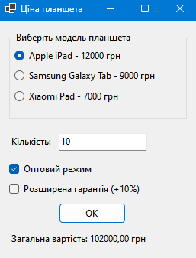

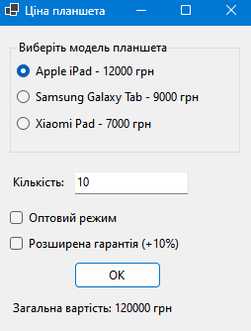

Ця програма на C# створює графічний інтерфейс користувача, що дозволяє обчислювати загальну вартість покупки планшетів на основі вибраної моделі, кількості товару, оптового режиму та додаткової гарантії. Інтерфейс надає користувачеві простий спосіб взаємодії з формою для введення даних.

**Основні етапи виконання програми:**

1. **Створення основних елементів інтерфейсу:**
   * Програма містить групу радіокнопок для вибору моделі планшета (Apple iPad, Samsung Galaxy Tab, Xiaomi Pad), кожна з яких має свою ціну.
   * Текстове поле для введення кількості товару.
   * Дві галочки для активації оптового режиму і розширеної гарантії.
   * Кнопка "OK", яка запускає обчислення, і мітка для відображення результату.
2. **Обробка подій:**
   * Кнопка "OK": При натисканні на цю кнопку програма зчитує вибрану модель планшета та кількість, введену в текстове поле. Вона розраховує загальну вартість, враховуючи можливі знижки для оптових покупок і додаткові витрати за розширену гарантію. Результат відображається у відповідній мітці.
   * Чекбокс "Оптовий режим": При зміні стану цього чекбоксу програма оновлює текст у мітці, інформуючи про активацію оптового режиму.
3. **Налаштування інтерфейсу:**
   * Розміщення елементів: Всі елементи розташовані логічно та зручно, що забезпечує легкий доступ до них.
   * Заголовок форми: Заголовок програми "Ціна планшета" допомагає користувачеві швидко зрозуміти мету програми.

**Завдання 9**

Виконати сьоме завдання, використавши замість декількох радіо кнопок компонент ComboBox.

**Текст програми:**

***task09.cs:***

using System;

using System.Windows.Forms;

namespace Lab09

{

public partial class task09 : Form

{

// Ціни моделей планшетів

private decimal priceAppleIpad = 12000m;

private decimal priceSamsungTab = 9000m;

private decimal priceXiaomiPad = 7000m;

public task09()

{

InitializeComponent();

}

// Метод обробки події кнопки OK

private void buttonOK_Click(object sender, EventArgs e)

{

decimal selectedPrice = 0;

// Вибір ціни залежно від обраної моделі

switch (comboBoxTablets.SelectedIndex)

{

case 0:

selectedPrice = priceAppleIpad;

break;

case 1:

selectedPrice = priceSamsungTab;

break;

case 2:

selectedPrice = priceXiaomiPad;

break;

default:

resultLabel.Text = "Будь ласка, виберіть модель планшета.";

return;

}

// Читаємо кількість з текстового поля

if (int.TryParse(textBoxQuantity.Text, out int quantity) && quantity > 0)

{

// Обчислюємо загальну вартість

decimal totalPrice = selectedPrice * quantity;

resultLabel.Text = $"Загальна вартість: {totalPrice} грн";

}

else

{

resultLabel.Text = "Будь ласка, введіть коректну кількість.";

}

}

}

}

***task09.Designer.cs:***

namespace Lab09

{

partial class task09

{

private System.ComponentModel.IContainer components = null;

protected override void Dispose(bool disposing)

{

if (disposing && (components != null))

{

components.Dispose();

}

base.Dispose(disposing);

}

private void InitializeComponent()

{

this.labelModel = new System.Windows.Forms.Label();

this.textBoxQuantity = new System.Windows.Forms.TextBox();

this.buttonOK = new System.Windows.Forms.Button();

this.resultLabel = new System.Windows.Forms.Label();

this.comboBoxTablets = new System.Windows.Forms.ComboBox();

this.labelQuantity = new System.Windows.Forms.Label();

this.SuspendLayout();

//

// labelModel

//

this.labelModel.AutoSize = true;

this.labelModel.Location = new System.Drawing.Point(12, 20);

this.labelModel.Name = "labelModel";

this.labelModel.Size = new System.Drawing.Size(139, 13);

this.labelModel.TabIndex = 1;

this.labelModel.Text = "Виберіть модель планшета:";

//

// textBoxQuantity

//

this.textBoxQuantity.Location = new System.Drawing.Point(270, 50);

this.textBoxQuantity.Name = "textBoxQuantity";

this.textBoxQuantity.Size = new System.Drawing.Size(100, 20);

this.textBoxQuantity.TabIndex = 2;

//

// buttonOK

//

this.buttonOK.Location = new System.Drawing.Point(200, 80);

this.buttonOK.Name = "buttonOK";

this.buttonOK.Size = new System.Drawing.Size(75, 23);

this.buttonOK.TabIndex = 3;

this.buttonOK.Text = "OK";

this.buttonOK.UseVisualStyleBackColor = true;

this.buttonOK.Click += new System.EventHandler(this.buttonOK_Click);

//

// resultLabel

//

this.resultLabel.AutoSize = true;

this.resultLabel.Location = new System.Drawing.Point(12, 120);

this.resultLabel.Name = "resultLabel";

this.resultLabel.Size = new System.Drawing.Size(0, 13);

this.resultLabel.TabIndex = 4;

//

// comboBoxTablets

//

this.comboBoxTablets.DropDownStyle = System.Windows.Forms.ComboBoxStyle.DropDownList;

this.comboBoxTablets.FormattingEnabled = true;

this.comboBoxTablets.Items.AddRange(new object[]

{

"Apple iPad - 12000 грн",

"Samsung Galaxy Tab - 9000 грн",

"Xiaomi Pad - 7000 грн"

});

this.comboBoxTablets.Location = new System.Drawing.Point(15, 50);

this.comboBoxTablets.Name = "comboBoxTablets";

this.comboBoxTablets.Size = new System.Drawing.Size(170, 21);

this.comboBoxTablets.TabIndex = 5;

//

// labelQuantity

//

this.labelQuantity.AutoSize = true;

this.labelQuantity.Location = new System.Drawing.Point(210, 53);

this.labelQuantity.Name = "labelQuantity";

this.labelQuantity.Size = new System.Drawing.Size(50, 13);

this.labelQuantity.TabIndex = 6;

this.labelQuantity.Text = "Кількість:";

//

// Form1

//

this.AutoScaleDimensions = new System.Drawing.SizeF(6F, 13F);

this.AutoScaleMode = System.Windows.Forms.AutoScaleMode.Font;

this.ClientSize = new System.Drawing.Size(400, 150);

this.Controls.Add(this.labelQuantity);

this.Controls.Add(this.resultLabel);

this.Controls.Add(this.buttonOK);

this.Controls.Add(this.textBoxQuantity);

this.Controls.Add(this.labelModel);

this.Controls.Add(this.comboBoxTablets);

this.Name = "Form1";

this.Text = "Ціна планшета";

this.ResumeLayout(false);

this.PerformLayout();

}

private System.Windows.Forms.Label labelModel;

private System.Windows.Forms.TextBox textBoxQuantity;

private System.Windows.Forms.Button buttonOK;

private System.Windows.Forms.Label resultLabel;

private System.Windows.Forms.ComboBox comboBoxTablets;

private System.Windows.Forms.Label labelQuantity; // Додано

}

}

***Результат роботи програми:***  
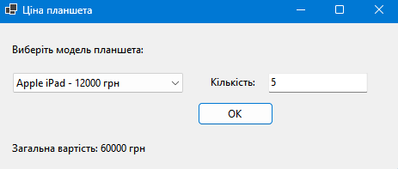

Ця програма на C# створює графічний інтерфейс користувача для розрахунку загальної вартості планшетів. Користувач може вибрати модель планшета зі списку та ввести кількість одиниць для розрахунку загальної вартості. Інтерфейс включає елементи для вибору та введення даних, а також кнопку для підтвердження вибору.

**Основні етапи виконання програми:**

1. **Створення основних елементів інтерфейсу:**
   * Програма має комбо-бокс для вибору моделі планшета, що містить три варіанти: Apple iPad, Samsung Galaxy Tab і Xiaomi Pad з відповідними цінами.
   * Є текстове поле для введення кількості планшетів, які користувач хоче придбати.
   * Кнопка "OK" для підтвердження вибору та обчислення вартості.
   * Лейбл для відображення результату обчислення.
2. **Обробка подій:**
   * **Кнопка "OK":** При натисканні на цю кнопку програма перевіряє, чи вибрана модель планшета та чи введена коректна кількість. Якщо все правильно, обчислюється загальна вартість, яка відображається в лейблі результату. Якщо не вибрана модель або кількість введена некоректно, користувач отримує відповідне повідомлення.
3. **Налаштування інтерфейсу:**
   * **Розміщення елементів:** Всі елементи розміщені логічно для зручного використання. Комбо-бокс та текстове поле розташовані на одному рівні, що спрощує процес введення.
   * **Заголовок форми:** Заголовок форми відображає назву програми, що допомагає легко ідентифікувати її призначення.

**Висновок**

Лабораторна робота №8 дала можливість здобути практичні навички в розробці графічних інтерфейсів користувача за допомогою мови програмування C#. В ході виконання роботи я освоїв принципи проектування інтерфейсів, зокрема використання текстових полів, кнопок, комбо-боксів і лейблів для забезпечення зручної взаємодії з користувачем.

Важливим етапом стало вивчення обробки подій, таких як натискання кнопок, що дозволило реалізувати логіку програми для отримання та обробки даних від користувача. Я також навчився здійснювати базові математичні обчислення, такі як підрахунок загальної вартості в залежності від вибору моделі та кількості товару.

Створення зрозумілого та естетично приємного інтерфейсу допомогло краще зрозуміти важливість комфортної взаємодії з програмою. Загалом, лабораторна робота дозволила поглибити знання в області розробки програмного забезпечення та зміцнити навички програмування в середовищі Windows Forms.